12/24-01

Frische Luft per Fingertipp

WindowMaster:
Gesundes Raumklima dank smarter App-Steuerung

Dezentrale, automatisierte Lüftungslösungen, wie die Systeme zur natürlichen Lüftung von WindowMaster, ermöglichen den Nutzern ein Höchstmaß an Komfort für ein gesundes Raumklima. Für die MotorController WCC 103A und WCC 106A bietet der Hersteller die Möglichkeit, die Systeme per Fernbedienung oder App zu steuern.

Ein gutes Raumklima zu etablieren ist – insbesondere in vielfrequentierten Gebäuden und Räumen, beispielsweise Schulen und Büros sowie Aulen und Treppenhäusern – ein schwieriges Unterfangen. Das händische Öffnen und Schließen von Fenstern ist häufig nicht nur zeitintensiv, sondern mitunter schlichtweg nicht möglich. Denn die Gebäude sind oft nicht rund um die Uhr besetzt. Zentrale raumlufttechnische Anlagen sind jedoch – insbesondere, wenn sie im Zuge einer Sanierung nachträglich installiert werden – eine kostspielige Investition. Um dennoch einen regelmäßigen Luftaustausch in Gebäuden zu ermöglichen, bietet das WindowMaster intelligente Systeme zur natürlichen Lüftung an. Diese bieten insbesondere bei der Sanierung einen erheblichen Kostenvorteil gegenüber zentralen Lüftungsanlagen. Gleichzeitig sorgen sie effektiv für einen regelmäßigen Luftaustausch, um den CO₂-Gehalt zu senken und ein gutes Raumklima zu erhalten. Das automatische Öffnen und Schließen der Fenster regeln MotorController, die nach vorheriger Programmierung selbstständig auf den CO₂-Anteil in der Luft oder die Wetterbedingungen reagieren. Zusätzliche Flexibilität bieten verschiedene Fernsteuerungsmöglichkeiten. So kann eine Fernbedienung zur Steuerung der Systeme erworben werden. Alternativ dazu, bietet mit der App „Fresh Air Control“ eine besonders kostengünstige Lösung zur Fenstersteuerung an. Die App ist kompatibel mit den MotorControllern WCC 103A und WCC 106A. Mit ihrem puristischen Design erlaubt die Anwendung eine unkomplizierte, intuitive Bedienung. Die übersichtliche Benutzeroberfläche ermöglicht die Ansteuerung spezifischer Fenster oder aber ganzer Räume. Dafür kommunizieren Smartphone und MotorController drahtlos. Eine bestehende Internetverbindung ist somit nicht notwendig. Zur Nutzung von „Fresh Air Control“ ist lediglich ein Smartphone oder Tablet mit Android- oder IOS-Betriebssystem erforderlich. Die App kann via Smartphone einfach über den Google PlayStore oder den Appstore heruntergeladen werden. „Die Digitalisierung spielt im Gebäudesektor eine immer größere Rolle. Von der Lampe bis zur Heizung kann man die gesamte technische Gebäudeausrüstung mit dem Handy bedienen. Fresh Air Control bietet diesen Komfort auch für die Fensterlüftung. Die Anwendung fügt sich ideal in das Smarte Gebäude ein und ermöglicht frische Luft per Fingertipp“, sagt Matthias Hecht, Vertriebsleiter DACH bei WindowMaster.

2.700 Wörter

Bildunterschriften

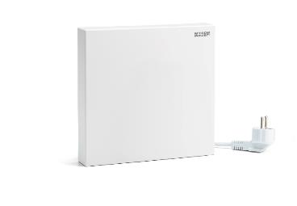
[24-01 WCC]
Die MotorController regeln das Öffnen und Schließen der Fenster automatisch, indem sie entsprechend ihrer Programmierung auf den CO₂-Anteil in der Raumluft oder die Wetterbedingungen reagieren.
Foto: WindowMaster

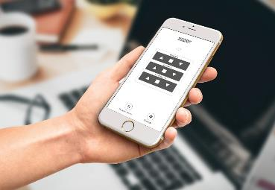
[24-01 Design]
Dank des simplen Designs lässt die App sich intuitiv verwenden. Es können einzelne Fenster oder ganze Räume angesteuert werden.
Foto: WindowMaster

Über WindowMaster:
Mit intelligenten Fensterantrieben und Steuerungen sowie durchdachten Regelsystemen, die in Deutschland produziert werden, bietet WindowMaster intelligente Lösungen für das Raumklima mit kontrollierter natürlicher Lüftung. Im Oktober 2020 wurde das Unternehmen erfolgreich an der Börse Nasdaq First North Growth Market in Kopenhagen notiert. CEO Erik Boyter ist nach wie vor Mehrheitsaktionär. WindowMaster ist in Dänemark, Deutschland, Großbritannien, Irland und Norwegen sowie der Schweiz und den USA mit eigenen Vertriebsbüros vertreten. Zudem verfügt es über ein internationales Netzwerk zertifizierter Partner. Neben den Lösungen zur natürlichen und hybriden Lüftung liefert WindowMaster zertifizierte Komplettsysteme und Komponenten für den Rauch- und Wärmeabzug. Im Fokus steht dabei die Entwicklung von technisch ausgefeilten und energetisch optimierten Lösungen. Die Produkte von WindowMaster werden in über 20 Ländern und einer Vielzahl von Gebäuden – zum Beispiel im Büro-, Sport- und Bildungsbereich – eingesetzt.

Rückfragen beantwortet gern:

WindowMaster International A/S
Anja Marquard Pedersen
Tel. +45 4567 0312
E-Mail: ama.dk@windowmaster.com
www.windowmaster.de
Kommunikation2B
Ally Blockus
Tel. +49 231 330 49 323
E-Mail: a.blockus@kommunikation2b.de
www.kommunikation2b.de

